Agrégation Interne 1998
Exercices d’optique

Exo n°1 : ENSAM 1990.

On considère un dispositif interférentiel constitué d'un diaphragme D percé de trois fentes F₁, F₂, F₃ équidistantes de d = 0,5 mm très fines (donc assimilables à des sources ponctuelles). Ce système est éclairé par la source S ponctuelle & monochromatique, de longueur d'onde λ = 546 nm dans le vide, située au foyer objet de la lentille mince L₁, de distance focale f = 50 cm. On s'intéresse à la lumière diffractée dans la direction θ, cet angle étant petit car les lentilles travaillent dans les conditions de Gauss. L'écran E est placé dans le plan focal image de la lentille L₂, qui a la même distance focale f que la lentille L₁. Les rayons diffractés convergent, après traversée de la lentille L₂, au point M de l'écran, avec OM = y (cf figure). D étant un plan d'onde pour la lumière incidente, & les trois fentes étant identiques, les rayons issus de ces fentes dans la direction θ ont la même amplitude A_{o}.
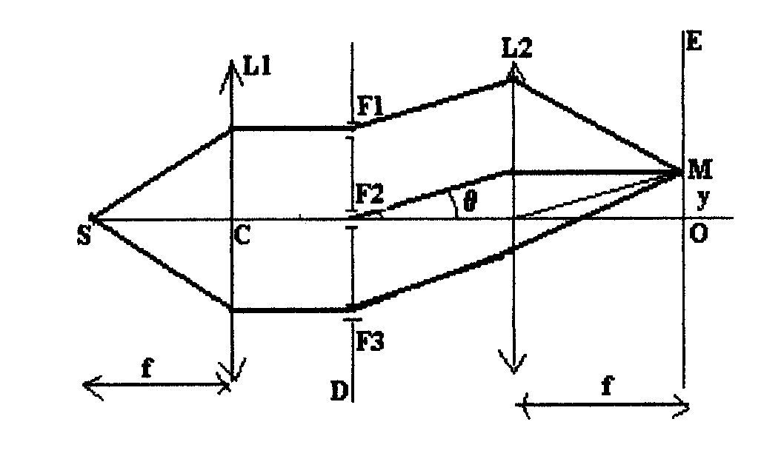
1. La fente F₂ est fermée. Comment s'appelle ce système ? Calculer, en fonction de y, la différence de marche δ au point M, puis le déphasage ϕ, & enfin l'intensité I en M. Calculer l'interfrange i. AN. Conclusion ?

2. On ouvre la fente F₂. Déterminer les trois amplitudes complexes a₁, a₂, a₃, des vibrations diffractées par les trois fentes. On appellera ϕ' le déphasage entre deux vibrations consécutives. Exprimer ϕ' en fonction du déphasage ϕ de la première question. En déduire l'amplitude résultante, puis l'intensité au point M. Déterminer les franges sombres & les franges brillantes (deux types) & calculer les intensités correspondantes. Exprimer l'interfrange i' en fonction de i (de la première question). Donner l'allure de la courbe I (y).

3. On dispose contre la fente F₂ une fine lame de verre, d'épaisseur e, d'indice n = 1,50 & qui n'empiète pas sur les deux autres fentes. On appelle ψ le déphasage introduit par cette lame. En déduire l'intensité en M en fonction de ϕ & ψ. Déterminer les valeurs extrêmes de I (y) pour ψ = 0, pour $ψ=\frac{π}{2}$, & enfin pour ψ = π. Donner l'allure des courbes correspondantes aux trois valeurs de ψ. Quelle est la valeur de e correspondant à $ψ=\frac{π}{2}$ ? AN.

Exo n°2 : ENSAM 1988.
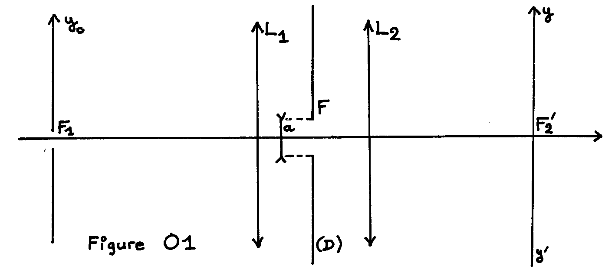
Une fente objet très fine, perpendiculaire au plan de la figure O1 a son centre au foyer objet F₁ d'une lentille L₁. On observe l'image de cette fente dans le plan focal image de la lentille L₂, de foyer image F'₂. Entre L₁ & L₂ est placé un plan opaque D dans lequel a été aménagé une fente F parallèle à la fente objet & de largeur a, petite devant sa hauteur. Les deux lentilles L₁ & L₂ ont la même distance focale f. La source est monochromatique, de longueur d’onde λ.

1. Déterminer l’intensité lumineuse diffractée au point P de l’écran situé dans le plan focal image de la lentille L₂, dans la direction θ. Donner l’allure de la courbe I (θ).

2. Avec les données numériques suivantes : λ = 546 nm, f = 2 m, calculer la largeur sur l’écran du pic central de la figure de diffraction dans les trois cas suivants : a = 2cm, a = 5 mm, a = l mm.

3. La fente objet est déplacée, dans le plan focal objet de L₁, en restant parallèle à elle-même d'une distance Y_{o} verticalement vers le haut. Construire les rayons issus de la fente source aboutissant au point P de l ‘écran. Calculer l’intensité diffractée au point P.

Dans la suite du problème, les figures de diffraction seront considérées comme limitées au seul pic central.
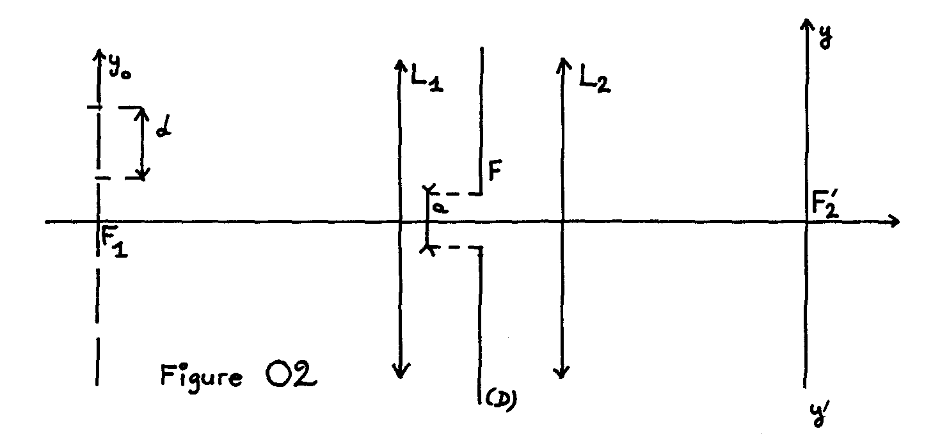
4. La fente objet précédente est remplacée, dans le plan focal objet de L₁ par un ensemble de fentes identiques très fines, parallèles à la fente F, équidistantes (de d, cf figure O2). Cet ensemble de fentes objet est éclairé par une source étendue, monochromatique de longueur d'onde λ, & de façon telle que les vibrations émises par les différentes fentes soient incohérentes entre elles. Décrire la réponse image observée sur le plan focal image de L₂, tracer qualitativement la répartition de l'éclairement dans ce plan, observée le long de y'y. On fera ce tracé pour les trois valeurs de a données à la question 2, & avec la précision numérique de λ = 546 nm & d = 0,2 mm. On limitera ce tracé à trois périodes du phénomène observé.

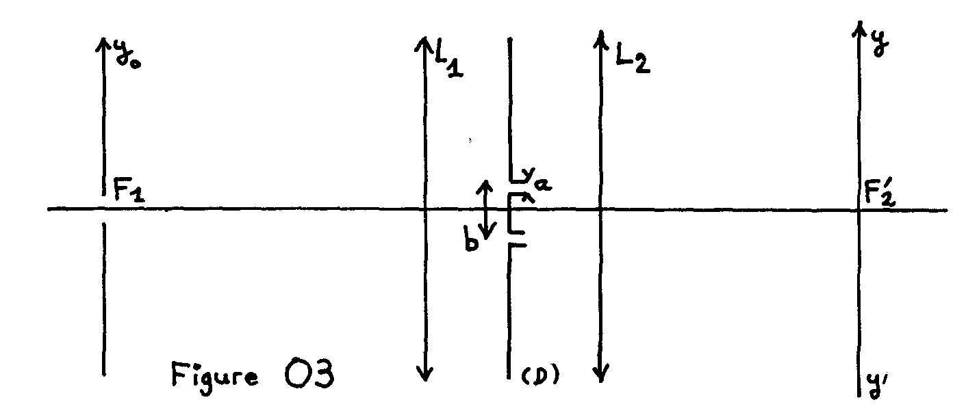
5. La fente unique F du plan D, placé entre L₁ & L₂, est remplacée par un système de deux fentes parallèles, de largeur a = l mm, & distantes de b = 5 mm (cf figure O3). Dans le plan focal objet de L₁, on a la fente unique de la question 1. Représenter les deux rayons aboutissant au point P, dans la direction θ. Déterminer l’intensité diffractée en P. Donner l’allure de la courbe I (θ).

6. On remplace à nouveau la fente objet unique par l'ensemble de fentes objet de la question 4. Décrire le phénomène observé avec a = l mm. Montrer que, suivant la valeur de b, les franges d'interférence dues aux deux fentes du plan D se détruisent ou se renforcent. Calculer les deux plus petites valeurs de b pour lesquelles ces franges sont visibles, avec toujours d = 0,2 mm.

Exo n°3 : Diffraction par un prisme (Oral Centrale).

On considère un prisme de verre, d’indice n, plongé dans l’air, dont la section droite est un triangle équilatéral de côté a, d’angle A. Il est éclairé par un faisceau de lumière parallèle monochromatique (de longueur d’onde λ), d’incidence i couvrant toute la face AB.

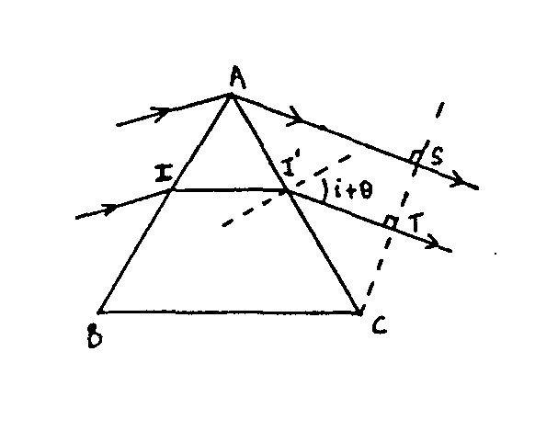
1. Retrouver par un argument simple la valeur de i au minimum de déviation. On pose AI = x. Montrer que (cf figure) le chemin optique (PIJ) est indépendant de x. Donner sa valeur. Dans la suite du problème, i garde sa valeur au minimum de déviation.

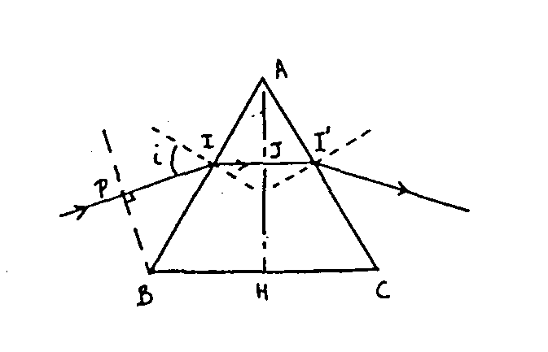

2. On assimile la face de sortie AC à une ouverture diffractante. Le rayon diffracté sort du prisme suivant une direction faisant l’angle i + θ avec la normale à la face de sortie AC, où l’angle θ est supposé petit. Le rayon diffracté par l’arête A sera pris comme origine des phases. Calculer l’intensité lumineuse I (θ). En déduire la valeur θ_{m} correspondant au premier minimum (nul) d’intensité diffractée.

3. On tient compte maintenant de l’absorption de la lumière par le prisme : après traversée d’une épaisseur z de verre, l’amplitude de la vibration lumineuse est affaiblie de la quantité $e^{−α\text{.}z}$, où α est une constante positive. On suppose α suffisamment grand pour que l’amplitude du rayon qui a traversé la plus grande largeur de verre soit négligeable. Dans ces conditions, calculer l’intensité lumineuse I’ (θ) diffractée dans la direction θ. Calculer la valeur θ’_{m} telle que l’intensité soit réduite de moitié.

Exo n°4 : Pouvoir séparateur du spectro à prisme.

On considère un prisme de verre, d’indice $n=f(λ)$, plongé dans l’air, dont la section droite est un triangle de base B, d’angle A. Il est éclairé en lumière parallèle par un faisceau issu d’une fente source de largeur a telle que la face du prisme soit exactement éclairée en totalité pour un angle d’incidence i_{m} correspondant au minimum de déviation pour la raie de longueur d’onde λ. La source lumineuse est constituée du doublet (λ, λ+dλ).

1. Rappeler les quatre formules fondamentales du prisme. En déduire la déviation élémentaire dD séparant à la sortie du prisme les deux raies du doublet.

2. Déduire du critère de Rayleigh le pouvoir séparateur théorique limité par la seule diffraction.

Exo n°5 : Pouvoir séparateur du spectro à réseau.
La fente source de largeur b, placée au foyer objet de la lentille L₁ de distance focale f, émet le doublet (λ, λ+dλ). Le réseau, de pas a, comptant N fentes, est éclairé en lumière parallèle suivant l’incidence i_{m} correspondant au minimum de déviation pour la raie de longueur d’onde λ. On observe dans le plan focal image de la lentille L₂, de distance focale f. On rappelle que dans le spectre d’ordre p, le maximum principal correspondant à la longueur d’onde λ se trouve en $θ_{p}=p\frac{λ}{a}$, & a une demi-largeur $Δθ=\frac{λ}{\text{Na}}$, où a est la période du réseau & N le nombre total de traits du réseau.

1. Calculer l’écartement angulaire ${dθ}_{p}$ des deux images dans le spectre d’ordre p.
2. Le pouvoir séparateur est défini par $R=\frac{λ}{dλ}$, où $dλ={dλ}_{1}+{dλ}_{2}$, car il est limité par deux effets. La quantité ${dλ}_{1}$ est commandée par la largeur 2l de la fente source, & la quantité ${dλ}_{2}$ est commandée par la diffraction, donc par la largeur propre des maximums principaux. Calculer ces deux grandeurs. On définit la finesse de la source par $F=\frac{1}{l}$, la valeur remarquable F_{m} correspondant au cas ${dλ}_{1}={dλ}_{2}$. Donner les valeurs asymptotiques du pouvoir séparateur, sa valeur théorique, & l’allure de la courbe $R=f(F)$.

Exo n°6 : Fibre Optique.
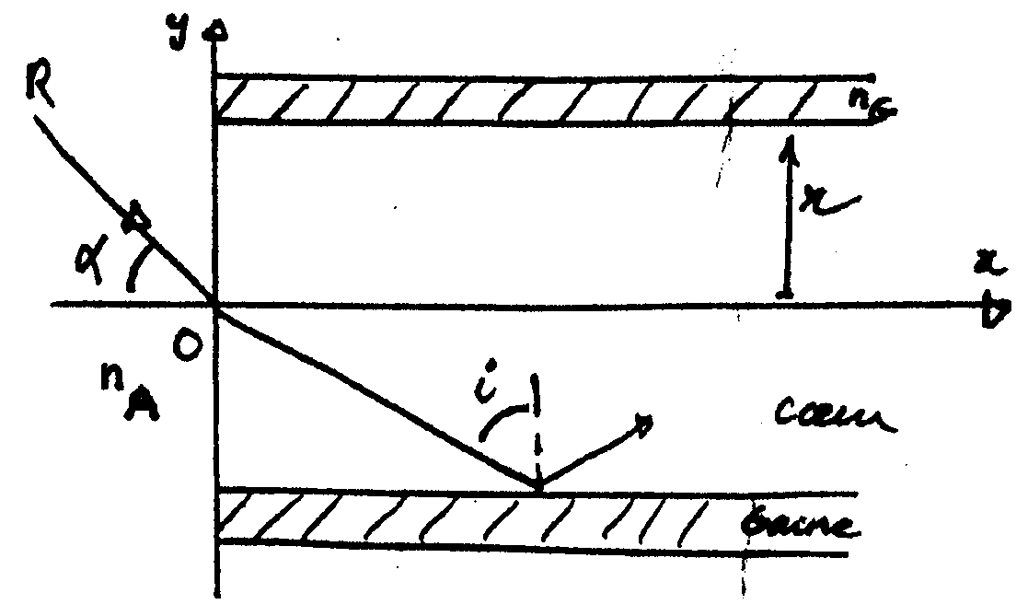

A. Fibre à saut d'indice :
La fibre optique, de révolution autour de l'axe Ox, comprend une partie ("cœur") de rayon r = 0,5 mm, d'indice constant n_{C} = 1,43 entourée d'une gaine d'indice constant n_{G}. = 1,40. L'air a un indice constant n_{A} = 1, & l'entrée de la fibre a lieu pour x = 0.
1. Rappeler les deux lois de Descartes de la réflexion & de la réfraction (pour cette dernière, on considérera deux milieux d'indices n₁ & n₂). Définir l'angle limite l correspondant à la réflexion totale.

2. Quelle condition doit vérifier l'angle d'incidence i (cœur - gaine) pour que le rayon se propage dans la fibre en restant confiné dans le cœur ? En déduire la condition imposée à l'angle d'entrée $α$, pour que la propagation se maintienne dans la fibre. Calculer numériquement les valeurs limites l de i & α₁ de α.

3. Montrer simplement avec une figure ce qui se passerait si la fibre présentait un coude prononcé. Conclusion ?

B. Fibre à gradient d'indice :
Dans le cœur, l'indice n(y) varie de façon continue depuis n (y = 0) = n_{C} jusqu'à n (y = r) = n_{G}, & donc les surfaces équi-indices ont pour équation y = cste. Le rayon lumineux R, se propageant dans le plan méridien Oxy, a une inclinaison β par rapport à l'axe Ox.
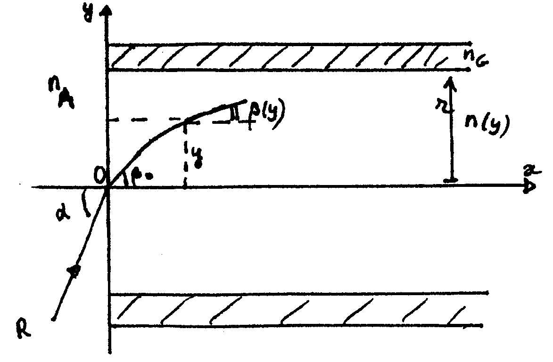
4. Montrer que l'équation de la trajectoire du rayon s'écrit : $n(y)\text{.}\text{cos}β(y)=A$ où A est une constante que l'on exprimera en fonction de n_{C} & β_{o}.

5. Calculer $\frac{\text{dy}}{\text{dx}}=f\left(β(y)\right)$. En déduire une relation entre n(y) & y(x). A partir de la loi n(y) suivante (dite pseudo- parabolique) :
$n²(y)=n_{C}^{2}\left[1−2Δ{\left(\frac{y}{r}\right)}^{2}\right], Δ=\frac{n_{C}^{2}−n_{G}^{2}}{2\text{.}n_{C}^{2}}$ pour y < r (cœur)
& n(y) = n_{C} = cste pour y > r (gaine). Etablir l'équation différentielle de la trajectoire vérifiée par y(x).

6. Pour l'intégrer, on posera : $a=\left[\frac{n_{C}^{2}}{A^{2}}−1\right]$ & $b=\frac{n_{C}^{2}−n_{G}^{2}}{A^{2}r^{2}}$, puis on fera le changement de variable :
$\text{sin}ϕ=\sqrt{\frac{b}{a}}\text{.}y$. En déduire l'équation y(x) de la trajectoire. Calculer l'écart maximum y_{max} de ce rayon par rapport à l'axe de la fibre & en déduire une condition sur l'angle d'entrée α pour que la propagation du rayon soit limitée au cœur de la fibre. Conclusion ? Montrer que le rayon R coupe l'axe Ox en des points régulièrement espacés d'un grandeur d que l'on calculera. AN. On donne α = 10 °.

